Milé deti, posielam vám link

http://kreslenie.sk/najlepsia-pomocka-pri-kresbe-figury/

kde nájdete šablónu postavy. Tú keď si v tlačiarni vytlačíte a vystrihnete, tak pospájajte telo tam, kde sú nakreslené malé kolieska. Dá sa to pospájať sponami, ktoré inak používame pri šití, nahrádzajú totiž gombíky.

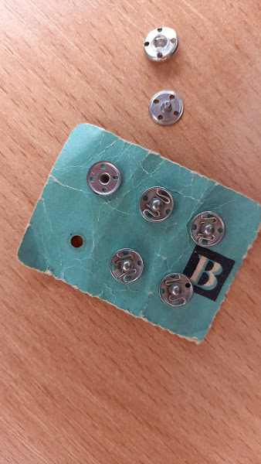

Postavu si položte na stôl a vytvorte s ňou nejaký pohyb, ako vidíte na obrázku.

